Дидактическое пособие «Нижегородские кубики» для детей 6-7 лет с задержкой психического развития (ЗПР)
Автор пособия воспитатель: Лебедева О.В.
Цель: закрепление знаний детей об инфраструктуре г. Нижнего Новгорода.
Задачи:
1. Продолжать формировать у детей представления о городе, в котором они живут, закреплять знания о достопримечательностях родного города и его выдающихся людей.
2. Развивать внимание, память, связную речь, расширять словарный запас.
3. Воспитывать чувство гордости за свою малую Родину, нравственно-патриотические чувства у детей старшего дошкольного возраста через систему знаний об истории родного города.

Описание пособия: пособие состоит из 4 кубиков, на гранях которых расположены виды г. Н. Новгорода; 6 набор конвертов с игровыми заданиями по теме: «Спорт», «Театр», «Достопримечательности», «Писатели», «Учёные», «Символика».
Варианты игровой деятельности:
Детям предлагается собрать 4 картинки объектов Нижнего Новгорода, относящиеся к одной из тематик:
- Спорт
- Театр
- Достопримечательности
- Писатели
- Учёные
- Символика
Тему игры ребенок может выбрать самостоятельно, с помощью игрального кубика или по предложению взрослого. Игровая задача: предлагается собрать единое тематическое игровое поле из 4 кубиков. Например, тема «Спорт». Ребенок собирает 4 картинки спортивных объектов родного города, а затем выполняет тематическое задание конверта «Спорт»: назвать по фото выдающихся спортсменов города, разложить предметы необходимые для данного вида спорта и т.д.

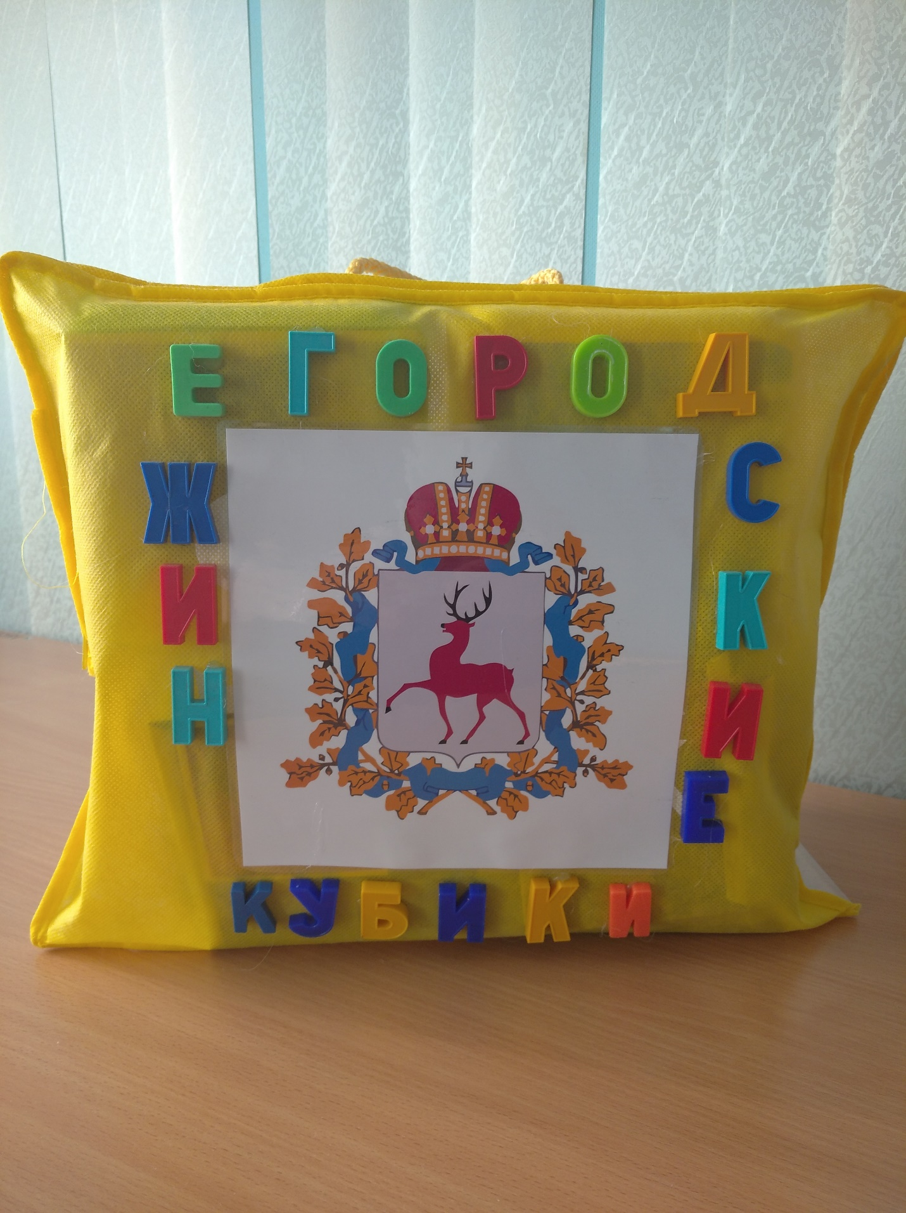
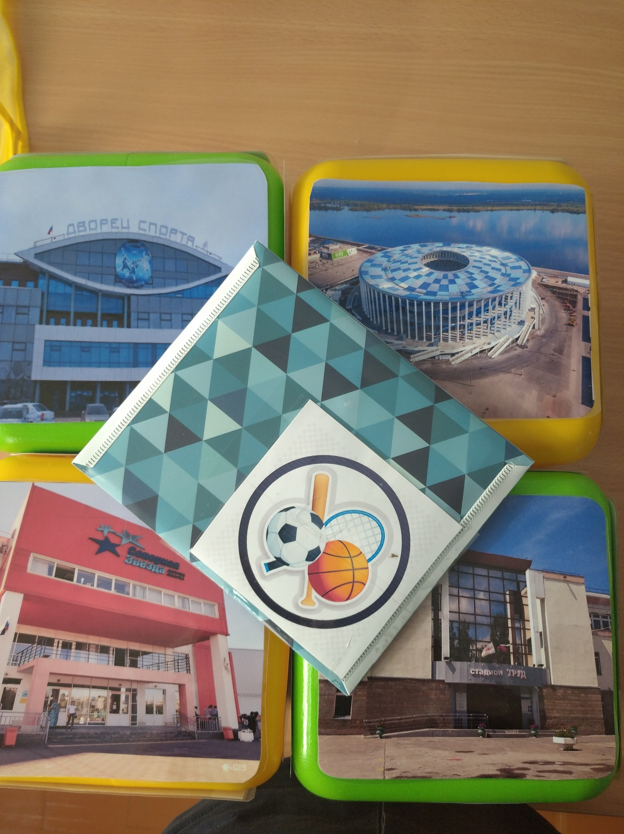

Тема: «Спорт»
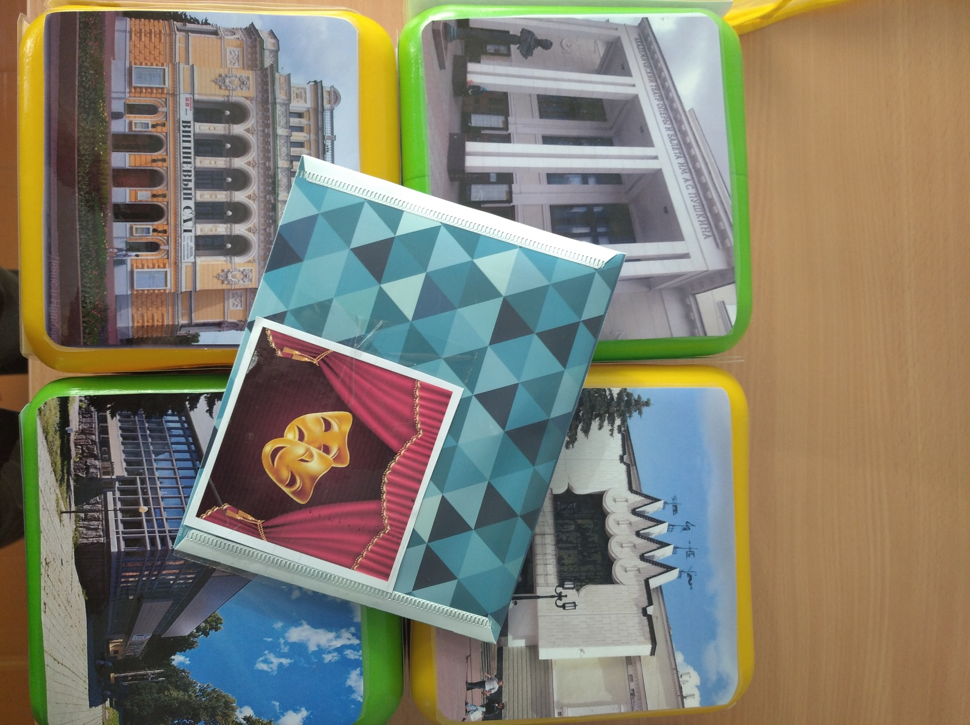

Тема: «Театры»
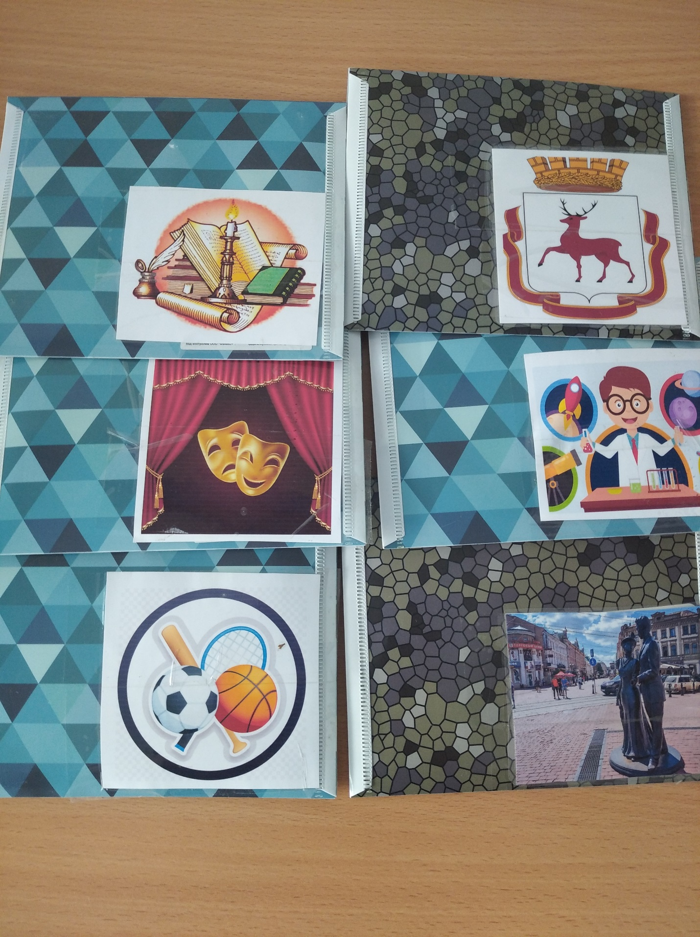

Конверты с заданиями
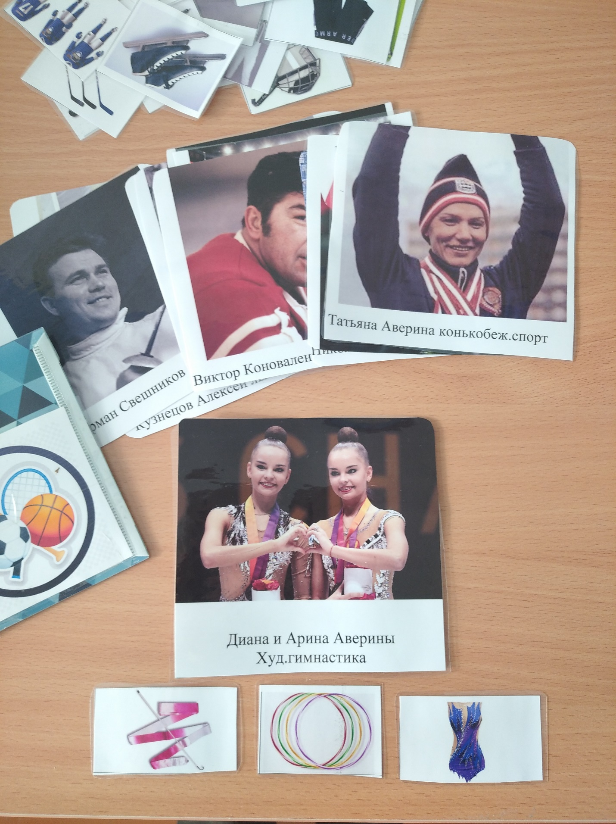

Задания в конверте по теме: «Спорт»

